Занятие по обучению грамоте в подготовительной группе "Уроки грамоты"
-Незнайка пишет, что попал в страну «Умников и умниц» где царствует царица Грамота. Царица грамота пригласила Незнайку поиграть в речевые игры, но Незнайка отказался играть с царицей, потому что он не знает что такое «речь» и «речевые игры». На что царица очень рассердилась и приказала заточить Незнайку в высокой башне, но пообещала выпустить его, если мы с вами поможем ему. Надо выполнить задания, которые нам приготовила царица Грамота. Ну что, вы согласны помочь нашему другу Незнайке? (Ответы детей).
– Прежде чем мы начнем выполнять задания, давайте вспомним, что такое «речь»? Из чего она состоит? (Речь – это слова, предложения. Речь состоит из предложений. Предложения состоят из слов. Слова состоят из слогов и букв. Слоги состоят из букв и звуков).
– Для того чтобы нам правильно выполнить все задания, давайте сделаем гимнастику для язычка. Язычок любопытный смотрит вверх, вниз, влево и вправо (дети выполняют движения язычком 3-4 раза). А теперь проговорим скороговорку «Как у горки на пригорке, жили тридцать три Егорки» (дети проговаривают скороговорку тихо, громко, быстро и медленно).
1 задание: Звуковой анализ слова
- Рассмотрите картинку и назовите слова начинающиеся на твердый звук -м- и мягкий звук -м’- (Ответы детей).
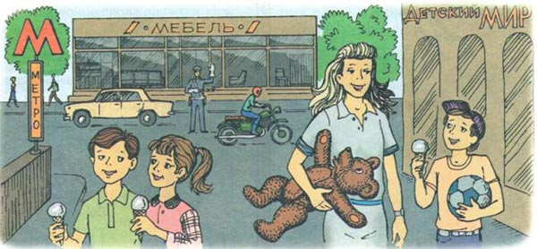
– А теперь проведем звуковой анализ слова, например слово мишка. Вспомните, какие бывают звуки? (Гласные и согласные, твердые и мягкие, а также ударные).
М’ – согласный, мягкий, звонкий звук, отмечаем зеленой фишкой.
И – гласный звук, отмечаем красной фишкой.
Ш – согласный, твердый, отмечаем синей фишкой.
К – согласный, твердый, отмечаем синей фишкой.
А – гласный звук, отмечаем красной фишкой.
Какой звук в этом слове ударный? Звук -и-, рядом ставим черную фишку.
2 задание: Какая буква «заблудилась»? (Исправить ошибку)
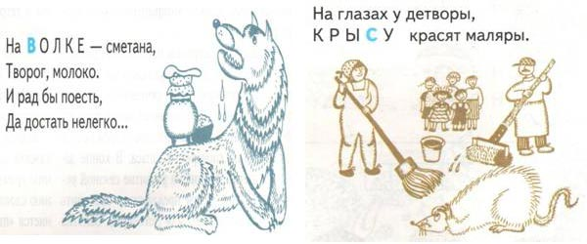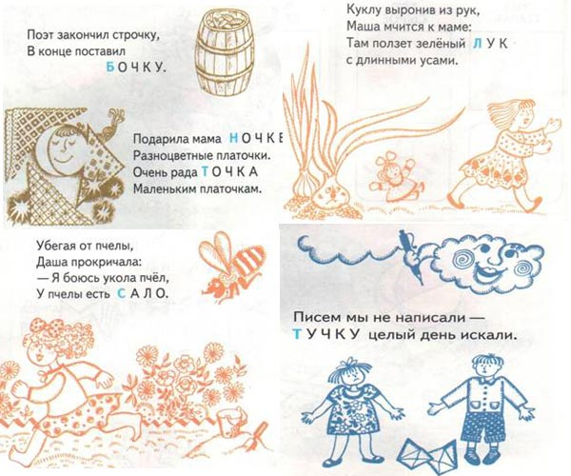
3 задание: Сколько слогов в слове?
- Нужно закрасить столько «кирпичиков», сколько слогов в этом слове.
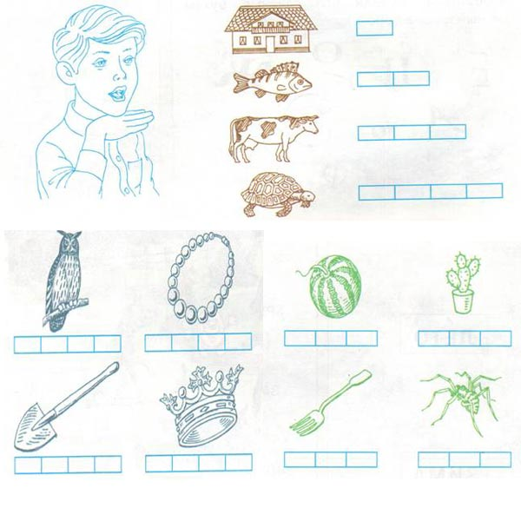
Физкультминутка
На болоте две подружки,  Две зеленые лягушки,  Утром рано умывались,  Полотенцем растирались,  Ножками топали,  Ручками хлопали,  Вправо, влево наклонялись,  И обратно возвращались.  Вот здоровья в чем секрет.  Всем друзьям физкультпривет! | Имитирующие движения руками.  Притопывание ногами.  Хлопки руками.  Наклоны вправо и влево.
4 задание: Расшифруй слово
- Нужно отгадать, какое слово зашифровано. Рисунки подскажут, какие буквы нужно вписать в квадраты.
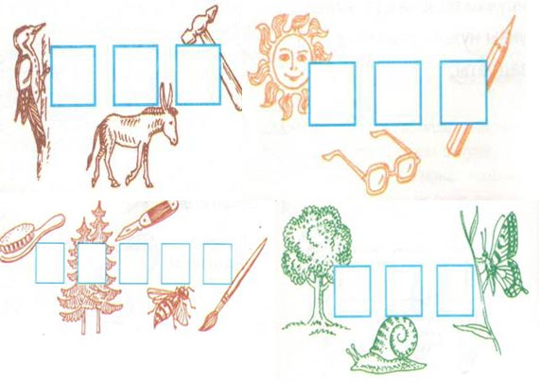
5 задание: Составь предложение
- Добавляя по одному слову, составить цепочку предложений по схеме.
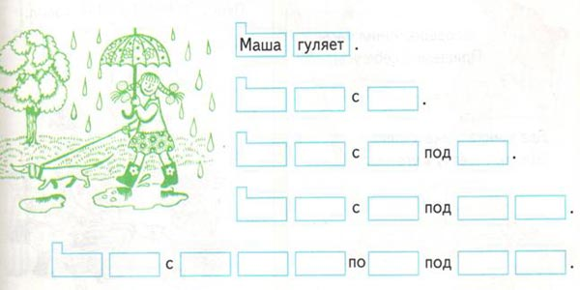
6 задание: Прочитай слово
- И, наконец, последнее задание. У каждого из вас есть цепочка из букв, надо ту букву, которая написана правильно, обвести в кружок, а ту, которая не правильно – зачеркнуть. Прочтите полученное слово.
